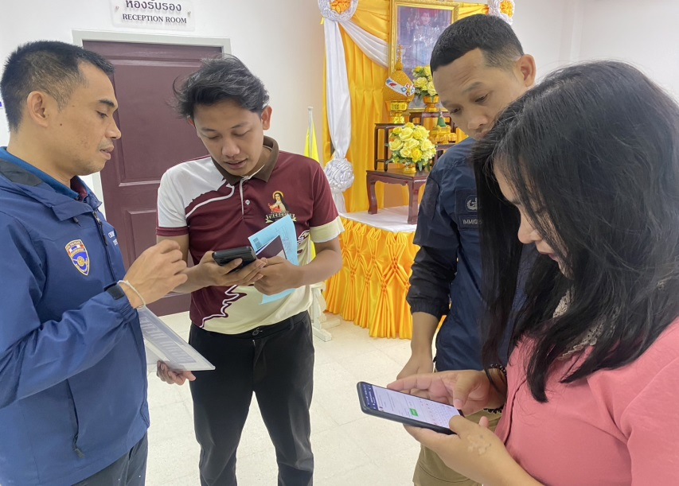
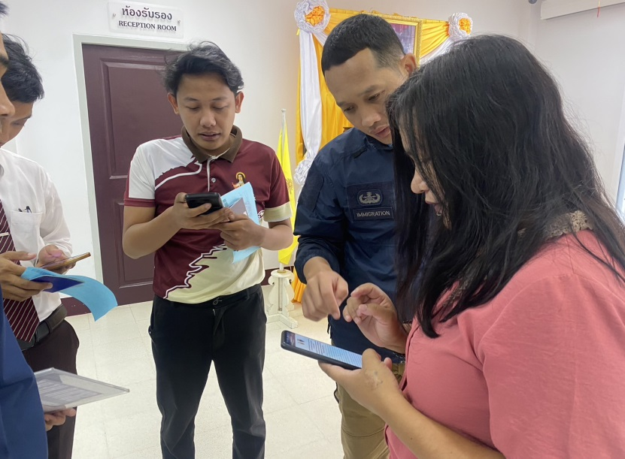
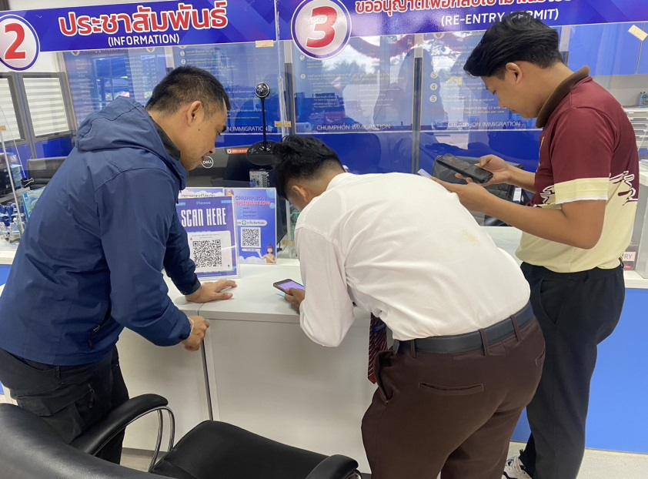
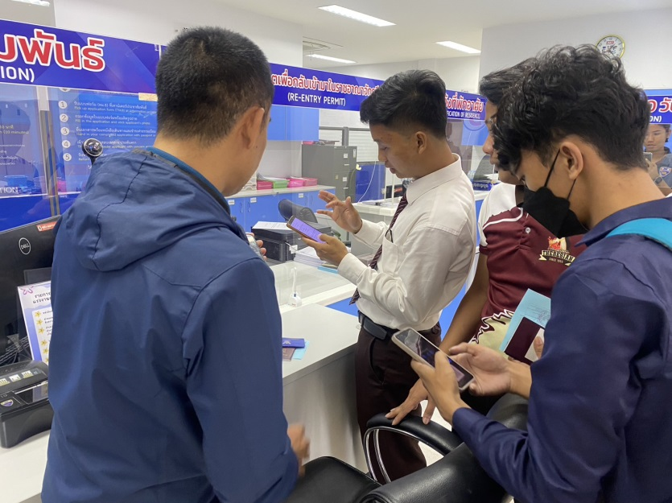

รายงานการปฏิบัติราชการประจำเดือน พฤศจิกายน 2566
งานบริการคนต่างด้าว

ข้อมูล ณ วันที่ 20 พ.ย.66
ข้อมูล ณ วันที่ 15 พฤศจิกายน 2566
เมื่อวันที่ 15 พฤศจิกายน 2566 เจ้าหน้าที่งานบริการคนต่างด้าว ได้มีการแนะนำ/ประชาสัมพันธ์ และอำนวยความสะดวก เกี่ยวกับการรายงานตัวทุก 90 วันของ คนต่างด้าว ทั้งวิธีการแจ้งด้วยตนเองและการแจ้งผ่านทางช่องทางออนไลน์
ตม.จว.ชุมพร ให้บริการ/อำนวยความสะดวก
ในการรายงานตัวทุก 90 วันของคนต่างด้าว
เมื่อวันที่ 20 พฤศจิกายน 2566 เจ้าหน้าที่งานบริการคนต่างด้าว ได้มีการแนะนำ/ประชาสัมพันธ์ และอำนวยความสะดวก เกี่ยวกับการยื่นเรื่องขออยู่ต่อในราชอาณาจักรให้แก่ชาวต่างชาติ
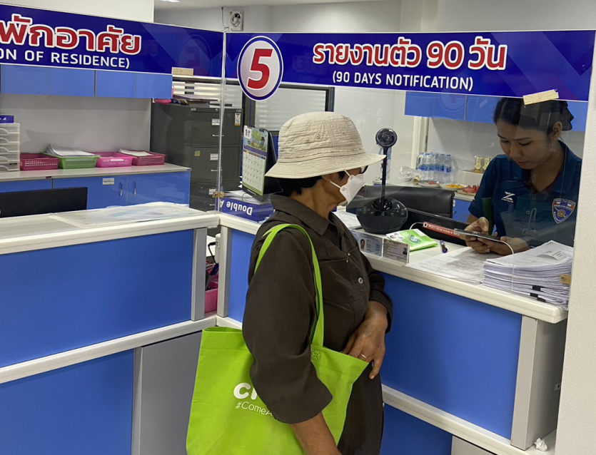
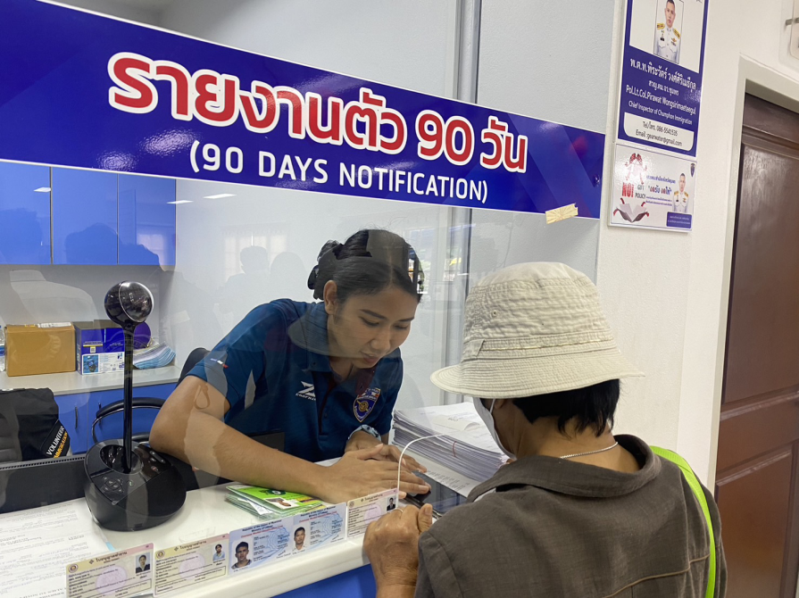
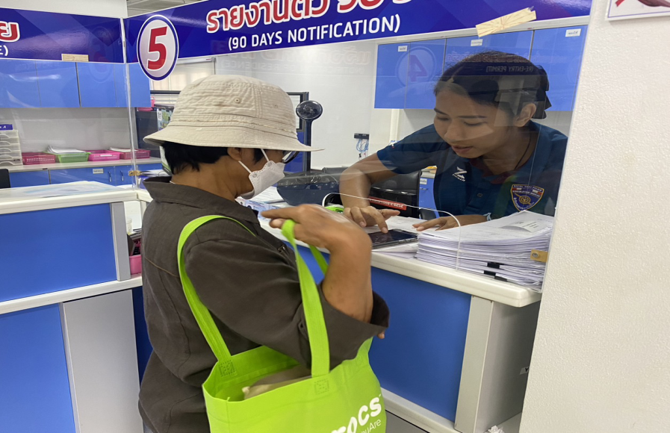
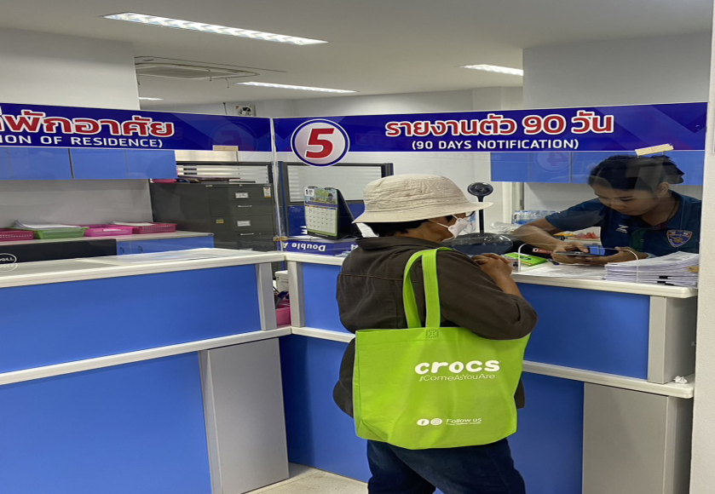
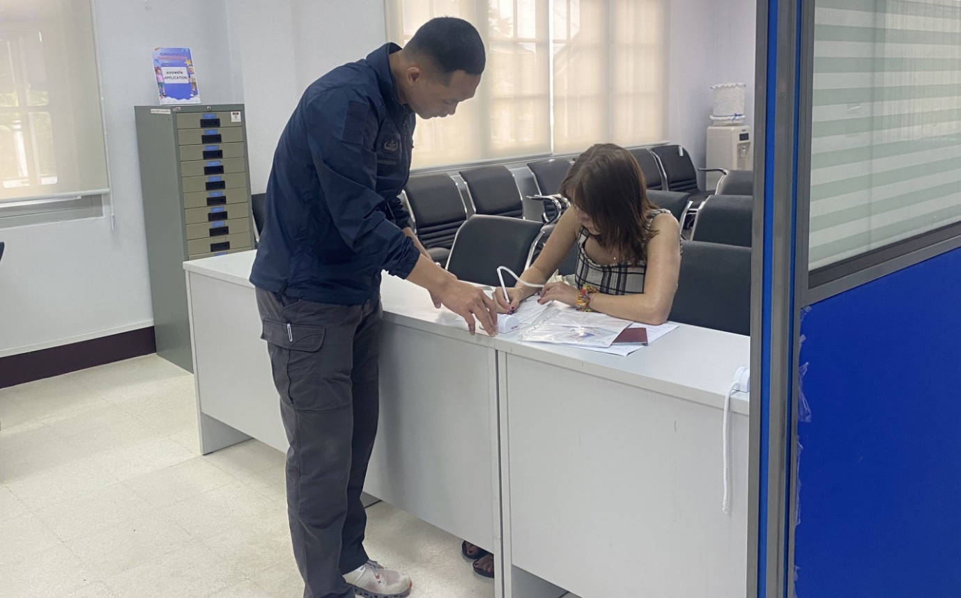
เมื่อวันที่ 22 พฤศจิกายน 2566 เจ้าหน้าที่งานบริการคนต่างด้าว ได้มีการแนะนำ/ประชาสัมพันธ์ และอำนวยความสะดวก เกี่ยวกับการแจ้งที่พักอาศัยตามมาตรา 38 ทั้งวิธีการแจ้งด้วยตนเองและการแจ้งผ่านทางช่องทางออนไลน์
ข้อมูล ณ วันที่ 22 พฤศจิกายน 2566
ตม.จว.ชุมพร ให้บริการ/อำนวยความสะดวก
ในการแจ้งที่พักอาศัยตามมาตรา 38

